
ПРОФИЛИРАНА МАТЕМАТИЧЕСКА ГИМНАЗИЯ
„КОНСТАНТИН ВЕЛИЧКОВ“ ГР. ПАЗАРДЖИК

__________________________________________________________________________________
ДИПЛОМНА РАБОТА

Тема: Разработка на уеб приложение „IceCreamM12“
Дипломен проект за придобиване на трета степен на професионална квалификация – част от теорията на професията

Дипломант: …………………………………………………..
Специалност: „Приложно програмиране“ код 4810301
Професия: „Приложен програмист“ код 481030
Консултант: …………………………………………………

Пазарджик
2026

След заглавната страница се слага самото задание

Съдържание:

1. Увод
2. Основна част
2.1 Цел и задачи на дипломната работа
2.2 Използвани технологии
2.3 Реализация на проекта
2.3.1 Създаване на проекта и потребителски настройки
2.3.2 Модели (Models)
2.3.3 Таблици
2.3.4 Удостоверяване и упълномощаване в приложението
2.3.5 Контролери (Controllers)
2.3.6 Изгледи (Views)
3. Заключение
4. Използвана литература
5. Приложения
ПРИЛОЖЕНИЕ 1: Архитектура на приложението
ПРИЛОЖЕНИЕ 4: Диаграма на таблиците на базата от данни
ПРИЛОЖЕНИЕ 16: Ръководство на потребителя

1. Увод

В момента компютърните технологии са ключов фактор за развитието на бизнеса, автоматизацията и комуникацията между организации и клиенти. Уеб приложенията се превърнаха в стандарт за управление на процеси в реално време, защото дават достъпност, бързина и централизирано съхранение на информация.

В производството и търговията на хранителни продукти, включително сладолед, често възникват следните практически проблеми:
• липса на единна система за управление на поръчки;
• затруднено проследяване на наличности и материали;
• ръчно одобряване/отхвърляне на заявки без прозрачна история;
• ограничена видимост за ролите в организацията (собственик, служител, клиент).

Поради това е необходима интегрирана уеб система, която да обедини публична информация, клиентски портал и вътрешнофирмена административна част. Настоящата дипломна работа разглежда именно такава реализация чрез приложението „IceCreamM12“.

Основната идея на проекта е да се подобри организацията на работата в сладоледена фирма чрез цифровизация на основните бизнес процеси: каталог на продукти, клиентски поръчки, производствени заявки, складови операции и ролево управление на достъпа.

2. Основна част

2.1 Цел и задачи на дипломната работа

– Формулира се целта на дипломния проект и задачите, които трябва да бъдат решени, за да се постигне тази цел.
Целта на дипломната работа е разработка на уеб приложение „IceCreamM12“, което да осигури цялостна среда за управление на продукти, склад, производство и поръчки в сладоледена фирма.

За постигането на целта са изпълнени следните задачи:
1) Проектиране на архитектура с разделяне на слоеве (Domain, Application, Infrastructure, Web);
2) Реализация на база данни и модели за продукти, категории, съставки, рецепти, наличности, одити и поръчки;
3) Внедряване на удостоверяване с индивидуални акаунти и ролево упълномощаване;
4) Създаване на функционалности за роли Owner, Worker и Client;
5) Реализация на административни операции: управление на продукти, съставки, потребители и поръчки;
6) Реализация на складови операции: зареждане, бракуване, замяна и дневна проверка;
7) Реализация на публични страници и клиентски интерфейс за създаване и проследяване на поръчки.

2.2 Използвани технологии

- Съдържа описание и анализ на известните решения, като се цитират съответните литературни източници.
Тук се разглеждат темите от следващите подточки като се прави връзка с използването на съответните в конкретната разработка.

Обектно-Ориентирано Програмиране
Език на програмиране C#
SQLite (EF Core provider)
Шаблонът MVC
ASP.NET Core 8.0
Entity Framework Core 8.0
Identity
Razor Pages (за Identity UI)
Bootstrap/CSS за потребителски интерфейс

Избраната технологична комбинация позволява разработка на модулно, разширяемо и поддържаемо приложение, което може да се хоства локално или на сървър.

2.3 Реализация на проекта
- Съдържа приносите на дипломния проект, които трябва да бъдат така формулирани, че да се вижда кои от поставените задачи са успешно решени.
В резултат от реализацията е разработено работещо многоролево уеб приложение с:
• централизирана база данни;
• регистрирани бизнес обекти и връзки между тях;
• управление на поръчки и складови операции;
• защитен достъп по роли и права;
• начално автоматично зареждане на примерни данни.

2.3.1 Създаване на проекта и потребителски настройки
– съдържа използваната версия на ASP.NET, удостоверяването на индивидуални потребителски акаунти, връзката с генерираната БД, потребителски настройки като парола, потвърждаване на регистрация, създаване на потребителски клас, инсталиране на пакети, създаване на навигация.

Проектът е създаден като ASP.NET Core Web приложение (net8.0) с отделни проекти за слоевете на архитектурата. Настроен е `ApplicationDbContext`, който използва SQLite база данни (`app.db`).

За удостоверяване се използва ASP.NET Core Identity с индивидуални акаунти. Конфигурацията на паролата включва:
• минимум 8 символа;
• задължителни главна буква, малка буква и цифра;
• без изискване за специален символ.

Създаден е потребителски клас `ApplicationUser`, наследяващ `IdentityUser`, с допълнително поле `DisplayName`.

Навигацията и достъпът до функции са организирани по роля, което дава различен интерфейс и права за Owner, Worker и Client.

2.3.1.1 Използваните атрибути в моделите на допълнителните таблици са:
• `KeyAttribute` – задава първичен ключ;
• `RequiredAttribute` – маркира задължителни полета;
• `MaxLengthAttribute` – ограничава максимална дължина;
• `ColumnAttribute` – указва тип на колоната в базата (напр. decimal).

2.3.1.2 Други използвани атрибути:
• `AuthorizeAttribute` – ограничава достъпа до контролери/методи по роли;
• `ValidateAntiForgeryTokenAttribute` – защита при POST заявки;
• `BindAttribute` – контролира кои полета се приемат при binding в определени заявки.

2.3.1.3 Използван специален атрибут от Microsoft.AspNetCore.Identity:
• Индиректно се използват identity модели и атрибути чрез наследяване от `IdentityUser` в `ApplicationUser` и чрез `IdentityDbContext<ApplicationUser>`.

2.3.1.4 Използвани атрибути от System.ComponentModel.DataAnnotations.Schema:
• `Column(TypeName = "decimal(...)")` – за прецизно съхранение на стойности за цени, количества и суми.

2.3.1.5 Използвани помощни класове в моделите:
В проекта са използвани ViewModel класове за отделяне на входно-изходните данни от домейн моделите, напр.:
• `NewOrderViewModel`;
• `InventoryManagementViewModel`;
• `ProductionBatchViewModel`;
• `DailyCheckViewModel`;
• `ProductCreateViewModel` и `ProductEditViewModel`.

Този подход подобрява сигурността и поддръжката, защото валидирането и формите се управляват независимо от домейн обектите.

2.3.2 Модели (Models)
– съдържа описание какво е това и защо се използва, използваните атрибути в моделите на допълнителните таблици, специални използвани атрибути, използвани помощни класове в моделите и модели на допълнителните таблици.

Моделите представят структурата на данните в приложението и определят правилата за тяхната валидация и връзки. В проекта основните модели се намират в `src/Domain/Entities`.

Основни модели на допълнителните таблици:
1. `Product` – данни за продукт (име, описание, цена, категория, рецепта, складова наличност);
2. `Category` – категории продукти (напр. сладолед, фунийки);
3. `Ingredient` – суровини (единица, цена за единица, наличност, критично ниво);
4. `RecipeItem` – свързваща таблица продукт–съставка (много към много + количество);
5. `InventoryItem` – наличност по продукт, праг за презареждане, локация;
6. `InventoryAudit` – журнал/история на складови операции;
7. `Order` – поръчка с клиентски и фактурни данни, статус и сума;
8. `OrderItem` – детайли на поръчката (продукт, количество, единична цена).

Допълнително Identity моделът `ApplicationUser` разширява потребителския профил с `DisplayName`.

2.3.3 Таблици
– описват се миграциите, новосъздадените таблици (без подробности).

Създаване на таблици:
При стартиране приложението изпълнява миграции чрез `DbInitializer` (`MigrateAsync()`), а при липса на миграции – `EnsureCreatedAsync()`. Това осигурява автоматично създаване/обновяване на схемата.

Основни таблици в базата данни:
• Identity таблици (потребители, роли, claims, логини, токени);
• `Categories`;
• `Products`;
• `Ingredients`;
• `RecipeItems`;
• `InventoryItems`;
• `InventoryAudits`;
• `Orders`;
Име | Тип | Ограничения
Id | INT | PRIMARY KEY, NOT NULL
Name | NVARCHAR(100) | NOT NULL
Description | NVARCHAR(MAX) | NOT NULL
Price | DECIMAL(18,2) | NOT NULL
CategoryId | INT | FOREIGN KEY, NOT NULL
FlavorId | INT | FOREIGN KEY, NOT NULL
IsActive | BIT | NOT NULL
CreatedAt | DATETIME2(7) | NOT NULL

• `OrderItems`;
• `IceCreamFlavors` (демо/каталог за вкусове).

Връзки между таблиците:
• Product → Category (много към едно);
• Product ↔ Ingredient чрез RecipeItems (много към много);
• Product → InventoryItem (едно към едно);
• Order → OrderItems (едно към много).

2.3.4 Удостоверяване и упълномощаване в приложението
– какво е и как е реализирано.

Удостоверяването (Authentication) е процесът по установяване самоличността на потребителя, а упълномощаването (Authorization) определя какво може да прави този потребител в системата.

В приложението IceCreamM12 удостоверяването е реализирано чрез ASP.NET Core Identity. След вход потребителят получава роля, която определя достъпа до контролерите и действията:
• Owner – пълен административен достъп;
• Worker – оперативен достъп до поръчки, склад и производство;
• Client – достъп до клиентски функции (нови поръчки, история).

Ролите се създават автоматично при seed: `Owner`, `Worker`, `Client`.

2.3.5 Контролери (Controllers)
– какво представляват, защо и как се създават и използват конкретно. Описват се подробно конкретните контролери и ролята им при различните упълномощавания.

В MVC архитектурата контролерите обработват заявките, извикват съответните услуги и връщат изгледи (Views) с данни.

Контролери в публичната част (`src/Web/Controllers/Public`):
1) `HomeController` – начална страница, продукти, информация, контакт, вход/регистрация;
2) `DashboardController` – пренасочване към табла според роля.

Контролери за роли (`src/Web/Controllers/Roles`):
1) `ClientController` – клиентски поръчки (нова поръчка, мои поръчки);
2) `WorkerController` – обработка на поръчки (одобрение/отказ), производство и складови операции;
3) `OwnerController` – административно управление на поръчки, потребители, продукти, съставки и склад.

Контролери в наследен модул (`src/Web/Controllers/Legacy/BackOffice`):
Съдържат допълнителни/по-стари входни точки за управление на продукти, склад, операции, производство, вкусове и поръчки.

2.3.6 Изгледи (Views)

– Същност, описание на навигацията и елементите.

Изгледите представляват визуалната част на приложението. В IceCreamM12 те са организирани по функционалност и роля.

Изгледи в публичната част:
1) `Views/Home/Index.cshtml` – начална страница;
2) `Views/Home/Products.cshtml` – публичен списък с продукти;
3) `Views/Home/About.cshtml`, `Contact.cshtml`, `Privacy.cshtml`, `LoginRegister.cshtml`.

Изгледи за Client:
1) `Views/Client/NewOrder.cshtml` – форма за нова поръчка;
2) `Views/Client/MyOrders.cshtml` – история на клиентски поръчки;
3) `Views/Client/Profile.cshtml` – профил.

Изгледи за Worker:
1) `Views/Worker/Orders.cshtml`, `OrderHistory.cshtml`, `EditOrder.cshtml`;
2) `Views/Worker/Inventory.cshtml` – складови операции;
3) `Views/Worker/Production.cshtml` – производство;
4) `Views/Worker/DailyCheck.cshtml` – дневна проверка.

Изгледи за Owner:
1) `Views/Owner/Dashboard.cshtml`, `Orders.cshtml`, `Users.cshtml`;
2) `Views/Owner/Products/*` – CRUD за продукти;
3) `Views/Owner/Ingredients/*` – CRUD за съставки;
4) `Views/Owner/Categories/*` – управление на категории;
5) `Views/Owner/Inventory.cshtml` – обзор на наличности.

Навигацията е централизирана в споделен layout (`Views/Shared/_Layout.cshtml`) и се адаптира спрямо контекста на потребителя.

3. Заключение

В настоящата дипломна работа беше разработено уеб приложение „IceCreamM12“, което обединява публичен сайт, клиентски портал и административно-оперативна система за сладоледено предприятие.

Реализирани са основните изисквания на проекта:
• модел на данните за продукти, склад, производство и поръчки;
• защита и достъп по роли чрез Identity;
• контролери и изгледи за различни типове потребители;
• операции за ежедневна работа: поръчки, одобрение, зареждане, бракуване, замяна и отчетност.

Системата може да бъде доразвита с:
• по-детайлни аналитични справки и KPI показатели;
• известия по e-mail при ключови събития;
• онлайн плащания и интеграция с ERP/складов софтуер;
• по-широко автоматизирано тестване и CI/CD.

4. Използвана литература

1. Microsoft Learn – ASP.NET Core fundamentals, https://learn.microsoft.com/aspnet/core
2. Microsoft Learn – ASP.NET Core Identity, https://learn.microsoft.com/aspnet/core/security/authentication/identity
3. Microsoft Learn – Authorization in ASP.NET Core, https://learn.microsoft.com/aspnet/core/security/authorization
4. Microsoft Learn – Entity Framework Core, https://learn.microsoft.com/ef/core
5. Martin Fowler, Patterns of Enterprise Application Architecture, Addison-Wesley.
6. Robert C. Martin, Clean Architecture, Prentice Hall.
7. Документация на SQLite, https://www.sqlite.org/docs.html
8. C# документация, https://learn.microsoft.com/dotnet/csharp/
9. Bootstrap документация, https://getbootstrap.com/docs/

5. Приложения

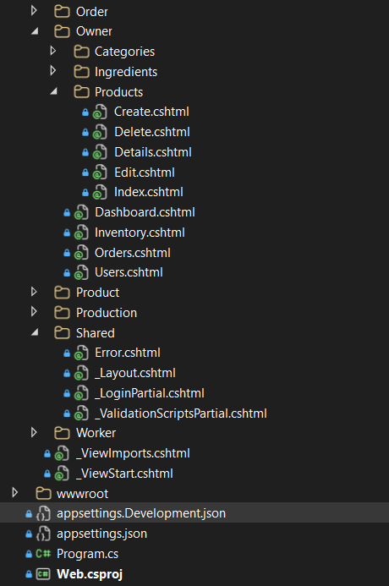
ПРИЛОЖЕНИЕ 1: Архитектура на приложението
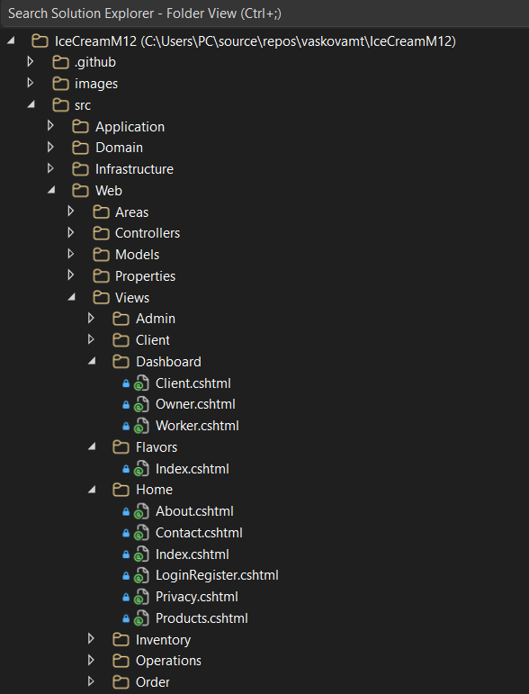

Слоеве:
• `src/Domain` – домейн обекти и базови зависимости;
• `src/Application` – интерфейси и бизнес услуги;
• `src/Infrastructure` – EF Core контекст, реализации и seed логика;
• `src/Web` – MVC UI, контролери, изгледи, конфигурация и Identity UI.

ПРИЛОЖЕНИЕ 4: Диаграма на таблиците на базата от данни
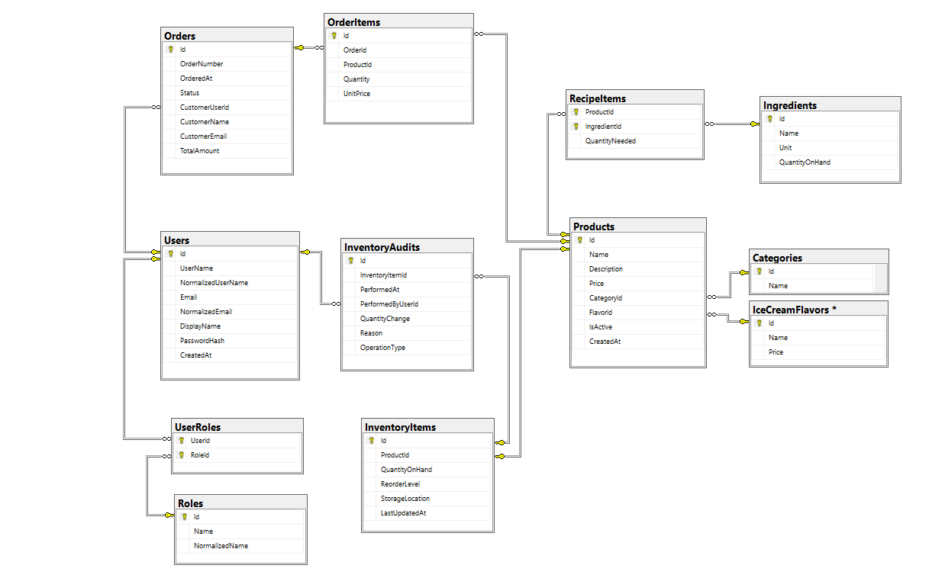
Основни зависимости:
• `Category (1) -> (N) Product`;
• `Product (1) -> (1) InventoryItem`;
• `Product (N) <-> (N) Ingredient` чрез `RecipeItem`;
• `Order (1) -> (N) OrderItem`;
• Identity таблици за потребители, роли и права.

ПРИЛОЖЕНИЕ 16: Ръководство на потребителя

Акаунти за приложението:
1) Акаунт на администратор (Owner):
• Потребителско име: ………..
• Парола: ……………..
2) Акаунт на служител (Worker):
• Потребителско име: ……………..
• Парола: …………………
3) Акаунт на клиент (Client):
• Потребителско име: ……………..
• Парола: …………………

Стартиране на приложението: Отваря се началната страница на публичния сайт.
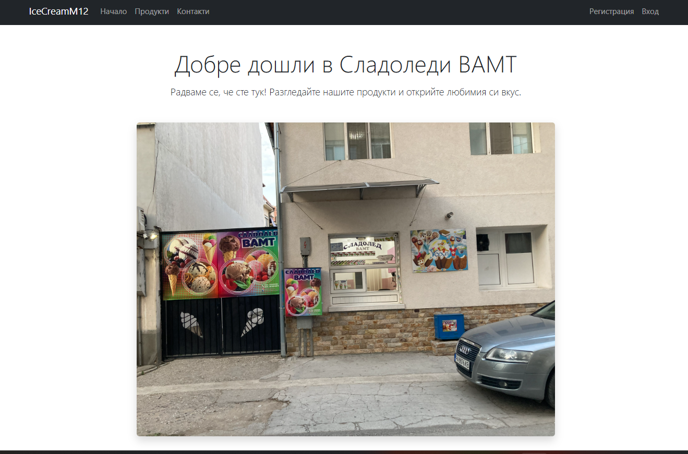
За регистрация/вход:
• Натиска се бутон „Вход/Регистрация“;
• Попълват се необходимите полета;
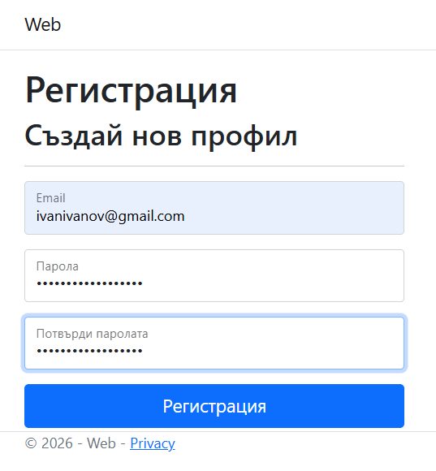
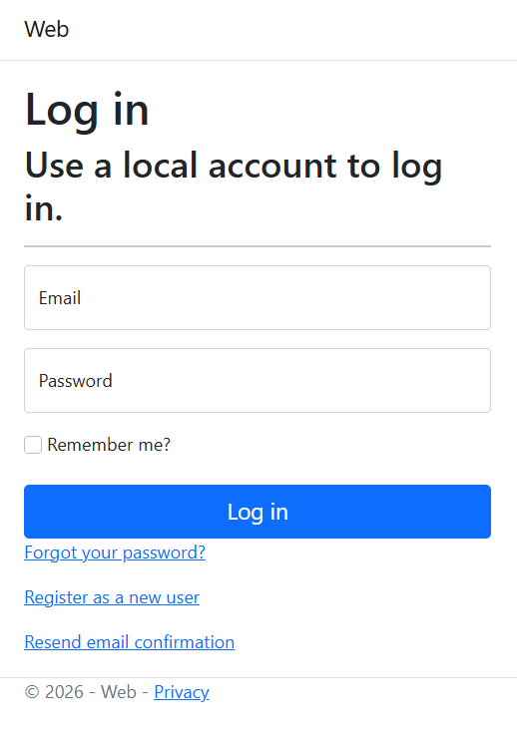
• След успешен вход се отваря интерфейс според ролята.

Работа на клиент:
• Създава нова поръчка от формата „New Order“;
• Преглежда статус в „My Orders“.

Работа на служител:
• Преглежда активни поръчки;
• Одобрява/отхвърля заявки;
• Изпълнява складови операции и дневна проверка.

Работа на собственик:
• Следи табло и поръчки;
• Управлява продукти, съставки, категории и потребители;
• Контролира производствения и складовия процес.

